# Laporan Praktikum Algoritma Dan Struktur Data

**Modul 9**



## Nama : Fajar Nur Hidayat NIM : L200170003

Kelas : A

MODUL 9

Soal – Soal Untuk Mahasiswa

1. Diberikan pohon biner dengan ukuran n, berapakah jumlah level minimum yang bisa dimuatnya? Berapakah jumlah level maksimumnya? Tentukan untuk nilai n berikut.
   1. N = 10
      * jumlah level minimumnya adalah 3
      * Jumlah level maksimumnya adalah 9
   2. N = 35
      * jumlah level minimumnya adalah 6
      * Jumlah level maksimumnya adalah 34
   3. N = 76
      * jumlah level minimumnya adalah 7
      * jumlah level maksimumnya adalah 75 d. N = 345
      * jumlah level minimumnya adalah 8
      * jumlah level maksimumnya adalah 334
2. Gambarlah semua bentuk pohon biner berukuran 5 yang mungkin. Ada beberapa kemungkinan?

Cn = (2n)! / (n+1)! * n!

= (2*5)! / (5+1)! + 5!

= 10! / 6! * 5!

= 3628800 / 86400

= 42 kemungkinan

1. Berapakah jumlah simpul maksimum suatu pohon biner dengan jumlah level h? tentukan untuk nilai h berikut.
   1. H = 3 jumlah simpul maksimum adalah 7
   2. H = 4 jumlah simpul maksimum adalah 15
   3. H = 5 jumlah simpul maksimum adalah 31
   4. H = 6 jumlah simpul maksimum adalah 63
2. Diberikan pohon-pohon biner seperti di bawah

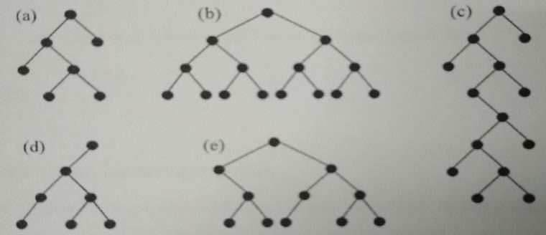

* 1. Tunjukkan semua properti struktural yang berlaku pada tiap-tiap pohon di atas: penuh,sempurna,komplet. Ingat bahwa sebuah pohon biner bisa saja bersifat penuh sekaligus sempurna,dan sebagainya.
     + a = penuh
     + b = sempurna
     + c = komplit dan penuh
     + d = komplit
     + e = komplit
  2. Tentukan ukuran tiap pohon

- a = 7

- b = 15

- c = 14

- d = 7

- e = 11

* 1. Tentukan lebar tiap pohon

- a = 4

- b = 4

- c = 8

- d = 4

- e = 4

1. Perhatikan pohon biner berikut

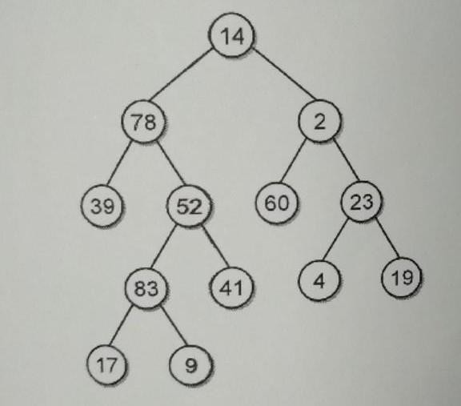

* 1. Tunjukkan urutan pengunjungan simpul untuk

1. Preorder traversal

14-78-39-52-83-17-9-41-2-60-23-4-19

1. Inorder travesal

39-78-17-83-9-52-41-14-60-2-4-23-19

1. Postorder travesal

39-17-9-83-41-52-78-60-4-19-23-2-14

* 1. Simpul mana saja yang merupakan simpul daun? 39, 17, 9, 41, 60, 4, 19
  2. Simpul mana saja yang merupakan simpul dalam? 14,78, 52, 83, 2, 23
  3. Simpul mana saja yang berada di level 4? 17,9
  4. Tulis semua simpu yang berada di dalam jalur dari simpul akar menuju simpul

1. 83

15 – 78 – 52 – 83

1. 39

14 - 78 - 39

1. 4

14 – 2 – 23 – 4

1. 9

14 - 78 - 52 - 83 - 9

* 1. Perhatikan simpul 52. tentukan

1. Keturunannya

83,41,17,9

1. Leluhurnya 78,14
2. Saudaranya

39,60,23

* 1. Tentukan kedalaman dari tiap-tiap simpul ini:

1. 78 = level 1
2. 41 = level 2
3. 60 = level 2
4. 19 = level 3